Мотивация и комфорт детей с ОВЗ
Работа в коррекционной школе одновременно и трудна, и легка. Но, трудностей всегда больше. Привлечь внимание детей с умственной отсталостью довольно трудно. Чаще всего, потому что мотивация у них довольно снижена, понимание обращенной речи так же затруднено.
Я работаю с детьми, имеющими умеренную и тяжелую умственную отсталость и множественные сочетанные дефекты. Большинство моих детей не говорящие, либо говорящие, но с трудом, различными дополнительными дефектами речи.
Так как дети имеют сложности в понимании и воспроизведении речи, замотивировать их веселым или увлекательным рассказом вряд ли удастся. Поэтому, я использую приемы игры, довольно простой и доступной, иногда очень примитивной. Часто мы конструируем что-то, например: делаем аппликацию на заданную тему урока.
Так же, я использую в работе различные формы поощрения. Это любимые мультфильм или игрушка, когда ребенок закончит делать задание. Это может быть даже какое-то угощение, например: печенье или фрукт, или любой продукт, который любит данный ребенок. Некоторых детей хорошо мотивируют различные медальки, наклейки в конце урока.
Очень важно, чтобы урок был активным, дети не сидели на одном месте в течение 40 минут, так их мотивация снижается еще больше. Поэтому, я комбинирую работу за партой, у доски, использую пальчиковые гимнастики и физминутки иногда два раза за урок, потому что данной категории детей очень сложно заниматься одной и той же деятельность продолжительное время.
Если ребенок совершенно не способен в данный момент заниматься, как бы выпадает из процесса и возникает тревожное или агрессивное состояние, для этого в моем кабинете имеется кресло-пуф, в котором ребенок может посидеть, отдохнуть какое-то время, а позже снова приступить к занятию.
Для меня, как для учителя-дефектолога очень важны комфорт и безопасность каждого ребенка.

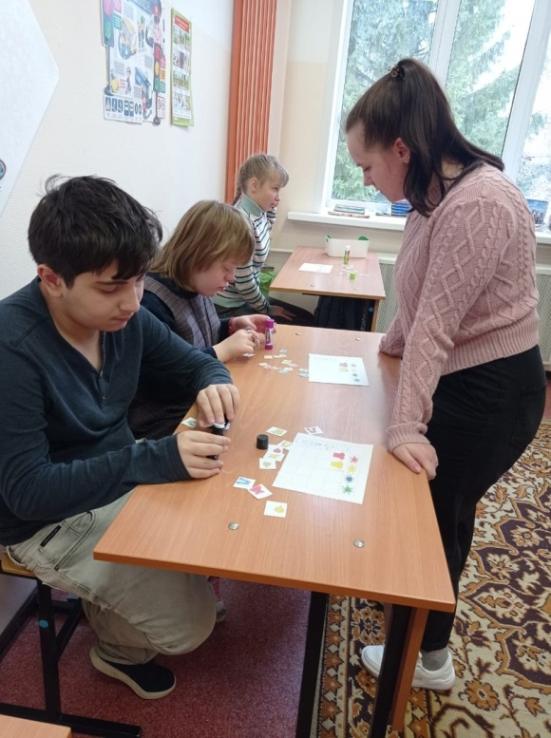 | 